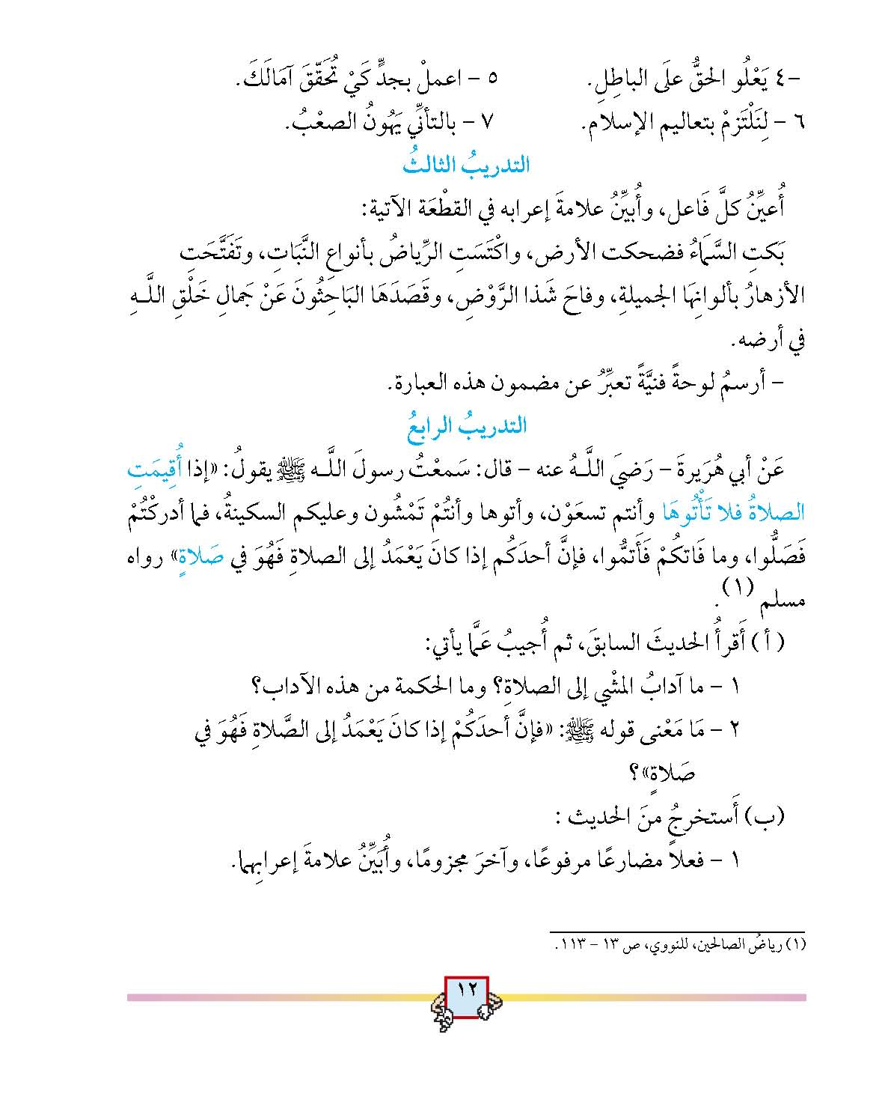
الفاعل

................................................................................................................................................................

................................................................................................................................................................

................................................................................................................................................................

...............................................................................................................................................................

الحال

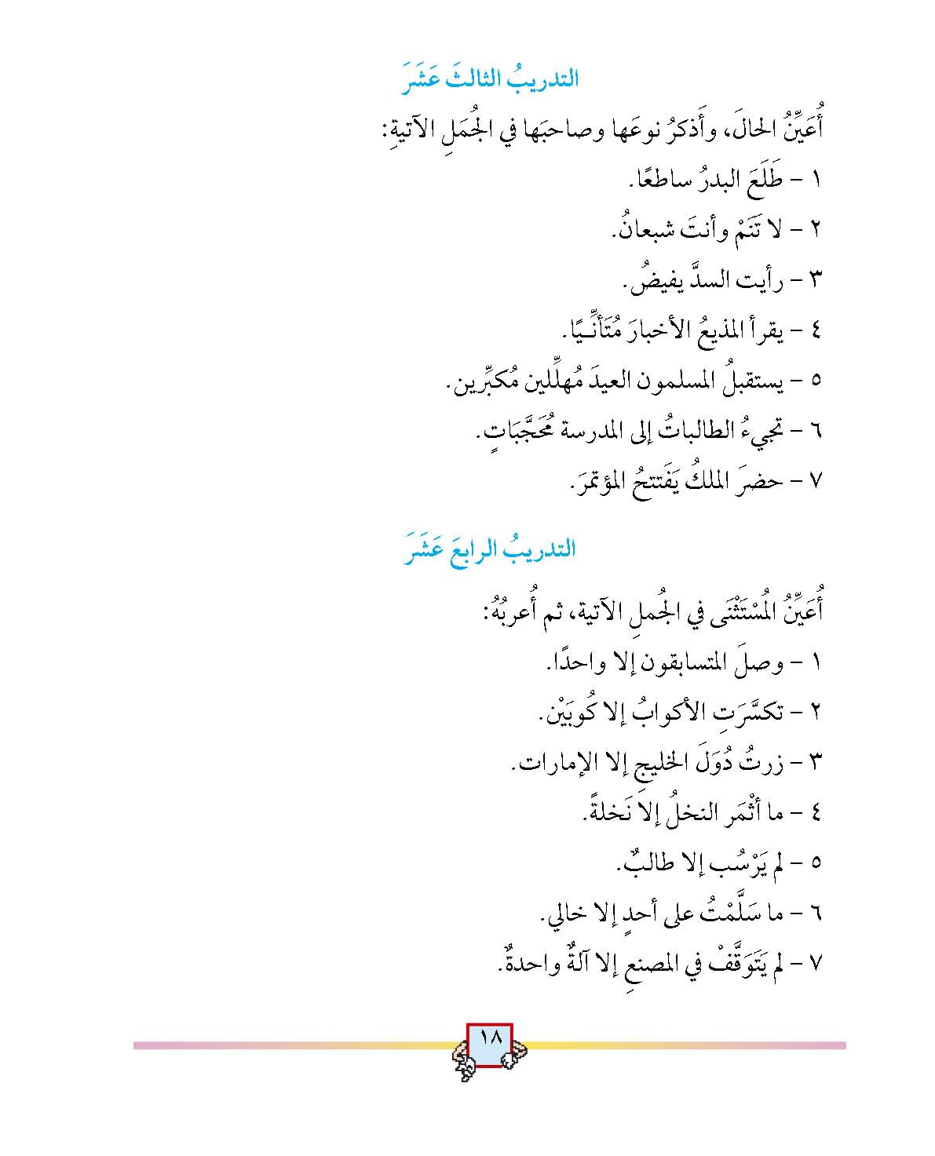

................................................................................................................................................................

................................................................................................................................................................

................................................................................................................................................................

................................................................................................................................................................

................................................................................................................................................................

................................................................................................................................................................

................................................................................................................................................................

المستثنى

................................................................................................................................................................

................................................................................................................................................................

................................................................................................................................................................

................................................................................................................................................................

................................................................................................................................................................

................................................................................................................................................................

................................................................................................................................................................

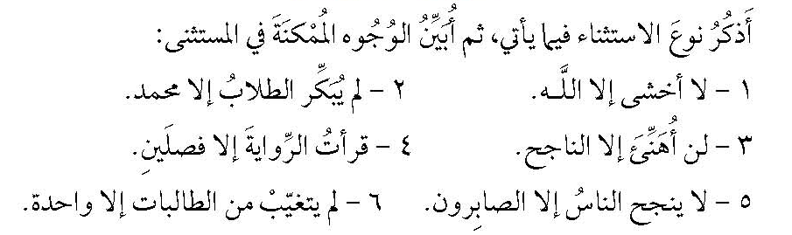
المستثنى

............................................................................................................................................................

............................................................................................................................................................

............................................................................................................................................................

............................................................................................................................................................

............................................................................................................................................................

............................................................................................................................................................

............................................................................................................................................................

............................................................................................................................................................

............................................................................................................................................................

التمييز

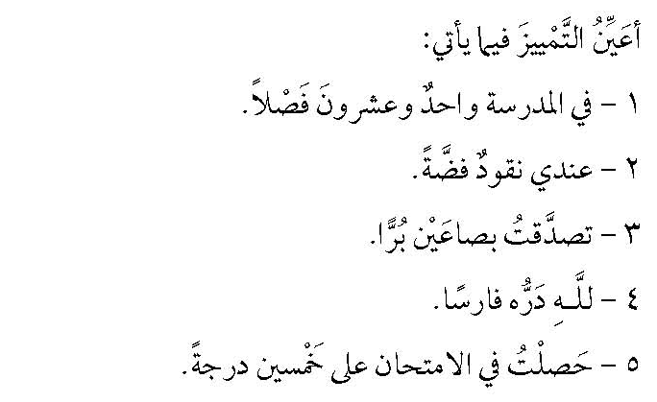

.........................................................................................................................................................

.........................................................................................................................................................

.........................................................................................................................................................

.........................................................................................................................................................

.........................................................................................................................................................

.........................................................................................................................................................

.........................................................................................................................................................

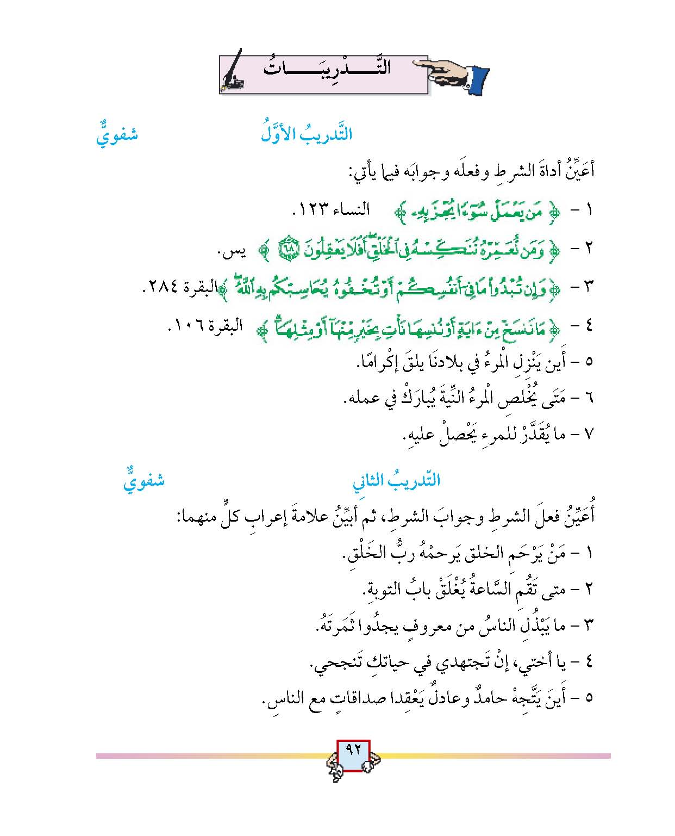
الشرط

................................................................................................................................................................

................................................................................................................................................................

................................................................................................................................................................

................................................................................................................................................................

................................................................................................................................................................

................................................................................................................................................................

................................................................................................................................................................

الشرط

..........................................................................................................................................................

..........................................................................................................................................................

..........................................................................................................................................................

..........................................................................................................................................................

..........................................................................................................................................................

..........................................................................................................................................................

..........................................................................................................................................................

..........................................................................................................................................................

الشرط

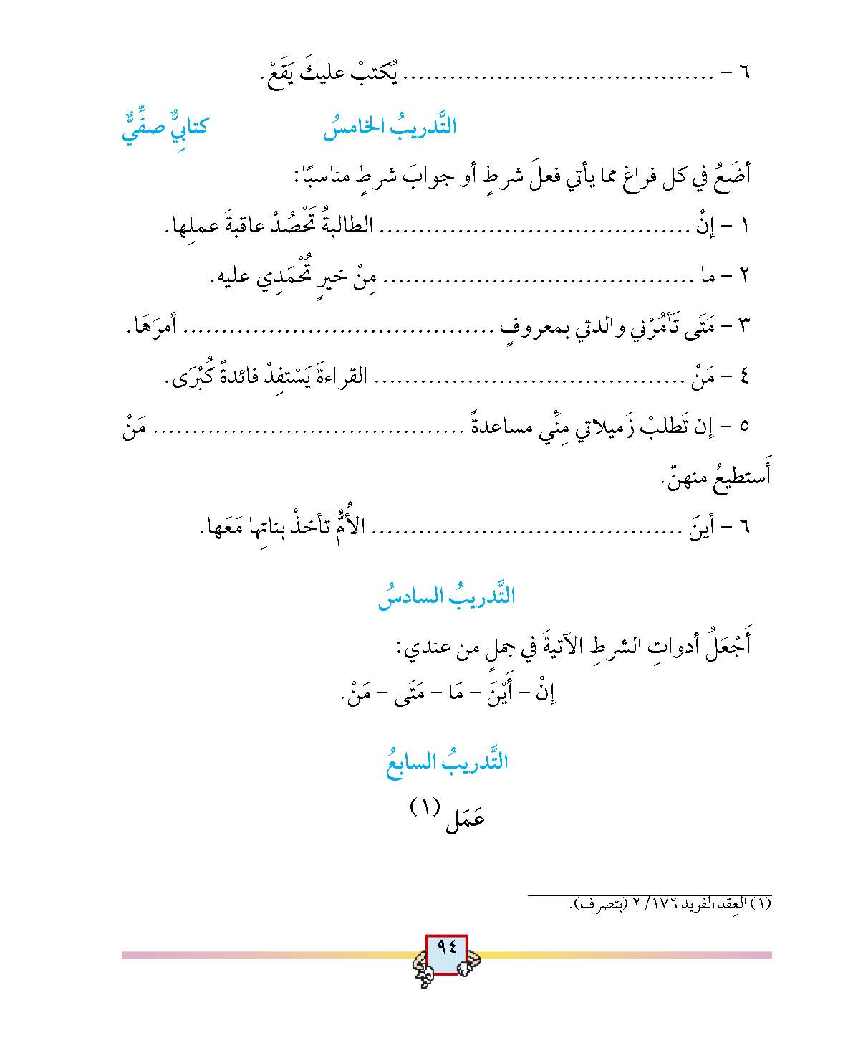

................................................................................................................................................................

................................................................................................................................................................

................................................................................................................................................................

...............................................................................................................................................................

...............................................................................................................................................................

...............................................................................................................................................................

الشرط

................................................................................................................................................................

................................................................................................................................................................

................................................................................................................................................................

...............................................................................................................................................................

...............................................................................................................................................................

...............................................................................................................................................................

الشرط

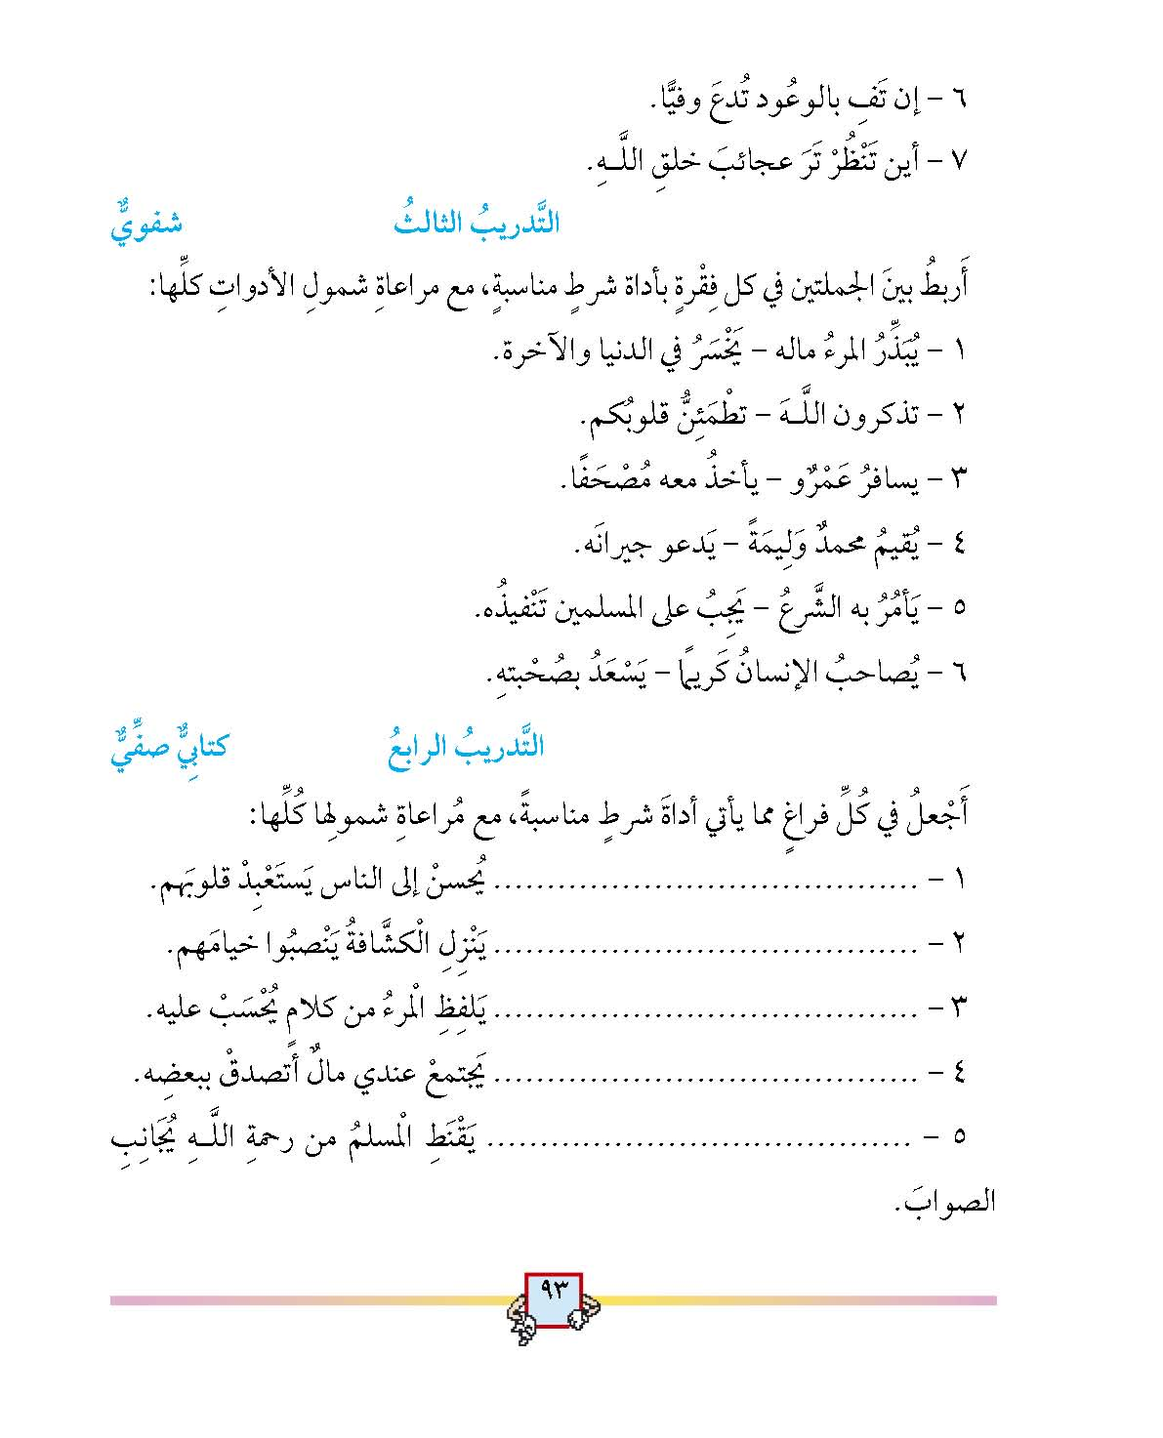

................................................................................................................................................................

................................................................................................................................................................

................................................................................................................................................................

...............................................................................................................................................................

...............................................................................................................................................................

...............................................................................................................................................................

الشرط

........................................................................................................................................................

......................................................................................................................................................

الوحدة الثالثة ( أعـــــلام سابقــــون )

ورقة عـــمل للمجمــوعـــــــــــــات/ التحليل الأدبي / الوزير الحكيم

س1 ــ أصحح الخطأ في العبارات الآتية :

1 / ولد رجاء بن حيــوة في الأندلس .

.....................................................................................................................

2 / يعتبر رجاء بن حـــيوة من كبار الصحابة .

.....................................................................................................................

3 / وصف الخليفة رجل بسوء طويته على بني أمية تعني : جهله الذي لا يبديه .

ــــــــــــــــــــــــــــــــــــــــــــــــــــــــــــــــــــــــــــــــــــــــــــــــــــــــــــــــــــــــــــــــــــــــــــــــــــــــ

س2 ــ أعلل محبة خلفاء بني أمية لرجاء بن حيـــوة .

..........................................................................................................................................................

..........................................................................................................................................................

..........................................................................................................................................................

بسم الله الرحمن الرحيم

الوحدة الثالثة ( أعـــــلام سابقــــون)

ورقة عـــمل للمجمــوعـــــــــــــات/ الفهـم القرائي / وصايا لقمان

س1 / أعدد بعضا من وصايا لقمان لابنه .

................................................................................................................................................................

................................................................................................................................................................

................................................................................................................................................................

................................................................................................................................................................

س2 / قال تعالى : ( يا بني اقم الصلاة وأمر بالمعروف وانه عن المنكر .......)

أستخرج من الآية السابقة علاقة التضاد .

................................................................................................................................................................

س 3 / أجيب حسب المطلــوب :

1 ــ الحكمة تعني : ..................................................................................................

2 ــ يا بني أسلوب : ..................................................................................................

.
3 ــ لا تصــعر : أسلوب : . .................................................................................................

الوحدة الثالثة ( أعـــــلام سابقــــون)

ورقــة عـــمــل فـرديـة / الرسم ألإملائي الهمزة المتطرفة

س1 /أستبدل الكلمات الآتية بكلمات تنتهي بهمزة متطرفة :

1 ــ سـكــــــون : ..............................................................

2 ــ جانب النهر : ...............................................................

3 ــ مجرى الطعام والشراب : ................................................................

ــــــــــــــــــــــــــــــــــــــــــــــــــــــــــــــــــــــــــــــــــــــــــــــــــــــــــــــــــــــــــــــــــــــــــــــــــــ

س 2 / أكتب مــــــا يملى عليك :

........................................................................................................................................................................................................................................

........................................................................................................................................................................................................................................

........................................................................................................................................................................................................................................

........................................................................................................................................................................................................................................

الوحدة الثالثة ( أعـــــلام سابقــــون )

ورقة عـــمـل فــرديـة / الصنف اللغوي / الأفعال الصحيحة والمعتلة

س1 / أمثل في جملة مفيدة لما يـأتي :

1 / فـعل صحيح مهموز . .........................................................................................................

2 / فـعـل معتـل أجــوف . ............................................................................................................

س2 / أضع الأفعال الآتية في المكان المناسب لها :

دلً ــ كتب ــ سما ــ سأل ــ وجد ــ زلزل ــ قــال ـــ رضـي ـــ قرأ

الصحيح السالم | الصحيح المهموز | الصحيح المضعف | المعتل المثال | المعتل الأجوف | المعتل الناقص

الوحدة الثالثة ( أعـــــلام سابـقـــون)

ورقة عـــمـل فــرديـة / الأسلوب اللغوي / التوكيد

أحول كما هو مطلوب في الجدول التالي :

الجملة | الجملة بعد تحويلها إلى أسلوب توكيد
1- أمضى ابن تيمه حياته في إفادة الناس بعلمه وجهاده
2- ارتحل ابن بطوطة مرارا في أرجاء الأرض
3- لم يسبق الغرب ابن سينافي علم الطب

س 2 / أضع خطا تحت اللفظ الدال على التوكيد :

- حضر المدير نفسه الاحتفال وكرَّم الفائزين كليهما .

- رأيت الأمير عينه حاضرا الحفل وسلمت عليه نفسه .

3ـ حضر المعلمون كلهم الحفل وتم تكريمهم .

المفعول به
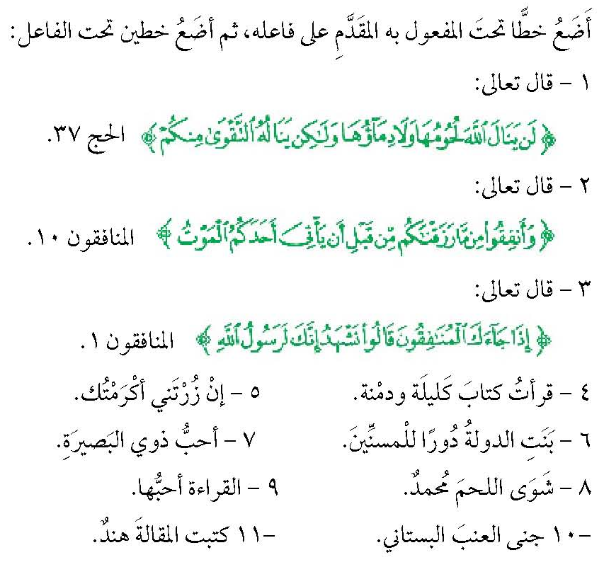

.........................................................................................................................................................

...........................................................................................................................................................

................................................................................................................................................................

................................................................................................................................................................

......................................................................................................................................................

.................................................................................................................................

.........................................................................................................................................................

...........................................................................................................................................................

.........................................................................................................................................................

...........................................................................................................................................................

.........................................................................................................................................................

...........................................................................................................................................................

.........................................................................................................................................................

...........................................................................................................................................................

.........................................................................................................................................................

...........................................................................................................................................................

.........................................................................................................................................................

...........................................................................................................................................................

.........................................................................................................................................................

...........................................................................................................................................................

.........................................................................................................................................................

...........................................................................................................................................................

.........................................................................................................................................................

...........................................................................................................................................................

الوحدة الثالثة ( أعـــــلام سابــقـــون )

ورقة عـــمـل فــرديـة / الوظـيفة النحوية / المفعول به

س 1 / أمثل في جملة مفيدة لــ

1 ــ فعل لازم .

.........................................................................

س2 / أجيب حسب المطلوب :

1 ــ حفظت الفتاة آية من سورة البقرة . (حولي المفعول به الذي تحته خط إلى جمع مؤنث سالم واضبطيه بالشكل )

......................................................................

2 ــ أدهش رشيد الدين الباحثين . ( ضعي خطا تحت المفعول به وبيني علامة إعرابه )

3 ــ لقب رسول الله صلى الله عليه وسلم أبو بكر بالصديق . ( صححي الخطأ النحوي في العبارة السابقة )

س3 / أختيار الإجابة الصحيحة فيما يأتي :

أكرم والدي ................................... ( الضيــف ُـــ الضيفــين ـــ الضيفــان )

قـــــــــرأت ...................................... ( كتــاباً ـــ كــتاب ُ ـــ كتــب ٍ )

